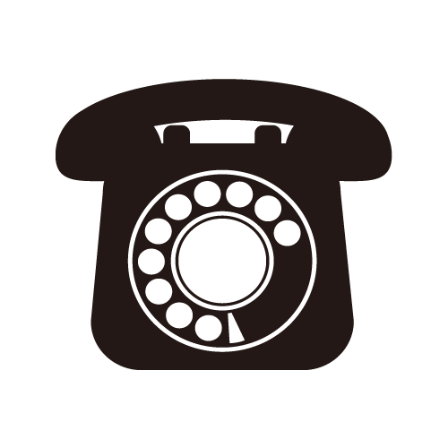


※印刷する前には必ず緑の枠線を削除または色を透明にしてください。

○○○へ
電話

○○○へ
電話

病院予約

病院予約

